**Reporte de Escenario**

Escenario: Registro de usuarios con datos validos

Fecha: 2025-01-13

Este documento presenta los resultados del escenario de prueba ejecutado para la aplicación mascotas. Incluye capturas de pantalla y observaciones pertinentes.

**Índice**

1. Detalles del Escenario 3

2. Conclusión 8

# Detalles del Escenario

Este escenario tiene como objetivo validar el proceso de registro de usuarios en la aplicación Mascotas utilizando datos válidos. Se realizan pruebas exhaustivas para verificar que el sistema permita el registro exitoso de nuevos usuarios, asegurándose de que los campos obligatorios se completen correctamente y que los datos proporcionados sean aceptados sin errores.

Durante la ejecución de este escenario, se toman capturas de pantalla en cada paso relevante para documentar los resultados y verificar visualmente que el sistema se comporte como se espera. Las imágenes proporcionadas a continuación ilustran el flujo y las pantallas clave observadas durante el proceso de registro, sirviendo como evidencia de que el sistema permite el registro exitoso de usuarios con datos válidos y responde de manera adecuada a las acciones del usuario.

**Ingresar a Registrar usuarios**

Ingresar datos validos

**Registrar al usuario**

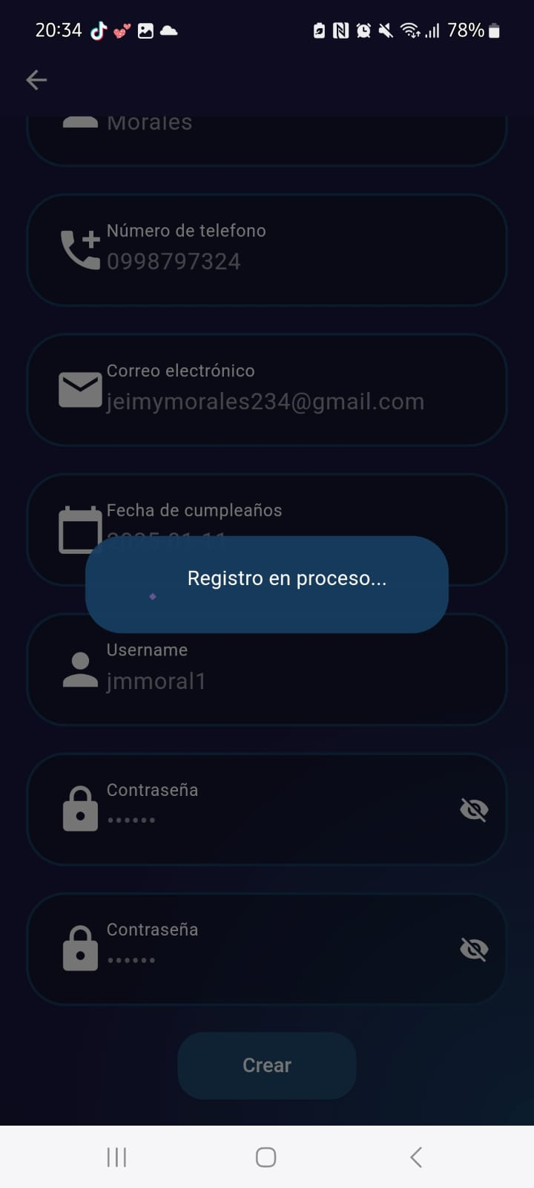

La pagina se redirige al login

# Conclusión

El escenario paso las pruebas de registrar usuario con exito